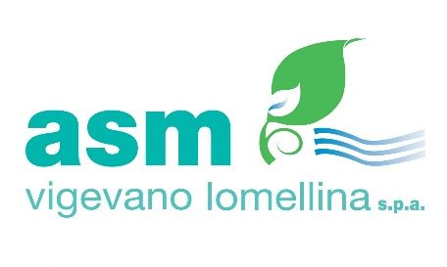

Acquedotto di TROMELLO

AVVISO – SPURGHI RETE IDRICA

Si comunica alla gentile utenza che sono programmati lavori di spurgo della rete idrica

Da lunedì 07 aprile 2025 a giovedì 24 aprile 2025
Le operazioni saranno effettuate
dalle ore 08:00 alle ore 12:30
dalle ore 13:30 alle ore 18:30
in tutto il territorio comunale
con partenza da via Gramsci.

……………………………………………………………………………………

Al ripristino della fornitura si invita a lasciare scorrere l’acqua per qualche minuto per allontanare eventuali impurità residue che potrebbero presentarsi a seguito
delle attività realizzate.
La presente comunicazione viene esposta in data 01-02/04/2025 con almeno 48 ore di preavviso rispetto all’inizio della sospensione così come previsto dalla Carta del Servizio Idrico Integrato della Provincia di Pavia che è parte integrante del contratto di fornitura consultabile sul sito www.paviaacque.it

Ci scusiamo anticipatamente per il disagio arrecato.
Per necessità o urgenze si prega di contattare:

Servizio pronto intervento Pavia Acque s.c.a r.l.

Numero Verde 800.992.744

